Муниципальное бюджетное дошкольное образовательное учреждение
Детский сад №25 «Родничок»

Педагогический проект
«Культурное наследие народов России глазами детей»

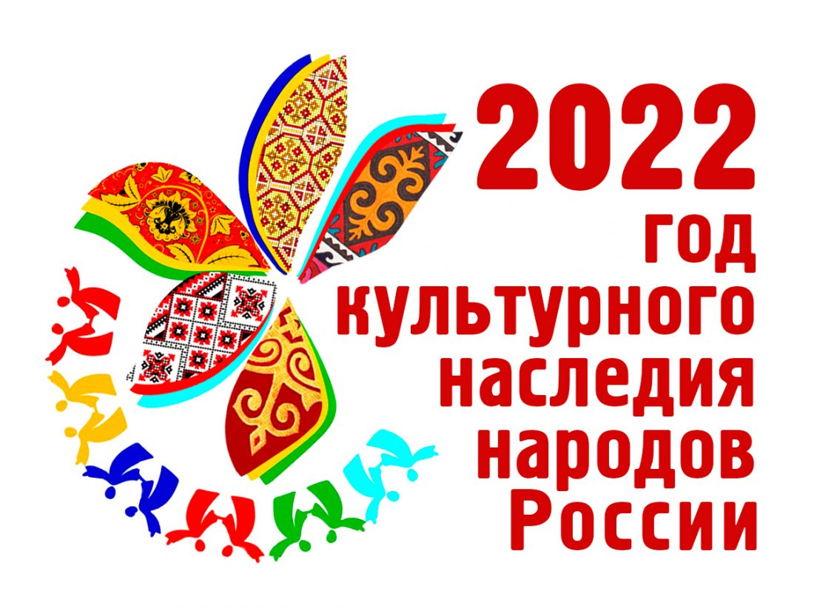

Руководитель проекта:
Заместитель заведующего по УВР
Мартынова Вера Леонидовна

Сургут, 2021

Пояснительная записка

Педагогический проект «Культурное наследие народов России глазами детей» направлен на работу с детьми дошкольного возраста и разработан в соответствии с нормативно-правовыми документами федерального, регионального и муниципального уровней:
- Закон Российской Федерации «Об образовании»;
- Приказ Минобрнауки России от 17.10.2013 № 155 «Об утверждении федерального государственного образовательного стандарта дошкольного образования»;
- Распоряжение Правительства Российской Федерации от 29.05.2015 г. № 996-р «Стратегия развития воспитания в Российской Федерации на период до 2025 года»;
- Постановление правительства Российской Федерации «О национальной доктрине образования в Российской Федерации» (на период до 2025 года).
- Нормативку ХМАО добавить
- Приказ Департамента образования Администрации г. Сургута от 4.03.2022 г. №12-03-111/2 «Об организации Арт-проекта «Культурное наследие народов России глазами детей»
В Концепции духовно-нравственного развития и воспитания личности гражданина России в сфере общего образования подчёркнуто, что «духовное единство народа и объединяющие нас моральные ценности – это такой же важный фактор развития, как политическая и экономическая стабильность…и общество лишь тогда способно ставить и решать масштабные национальные задачи, когда у него есть общая система нравственных ориентиров, когда в стране хранят уважение к родному языку, к самобытной культуре и к самобытным культурным ценностям, к памяти своих предков, к каждой странице нашей отечественной истории».
Федеральным Государственным образовательным стандартом ДО определены единые цели воспитательного процесса, ориентированные на становление гражданина, любящего свой народ, свой край, свою родину, толерантно относящегося к культуре, традициям и обычаям других народов.
Реализация проекта предполагает развитие познавательного интереса дошкольников, направленного на изучение культуры, истории и традиций своего этноса и других народов, населяющих Россию. Приобщение ребенка к культуре народов России, общечеловеческим ценностям позволяет заложить в нем фундамент нравственности, патриотизма, формирует основы самосознания и индивидуальности.
Проблема: Ребенок дошкольного возраста входит в сложный многогранный мир, в котором он встречается не только с проявлениями добра и справедливости, милосердия и сострадания, честности и порядочности, но и с проявлениями зла, насилия, корысти, нечестности, поэтому нравственное воспитание детей дошкольного возраста - одна из основополагающих задач, реализуемых в дошкольных образовательных учреждениях. Искажение исторических фактов, всепоглощенность детей социальными сетями, различными мессенджерами и видеохостингами, приводят к обесцениванию культурных ценностей. Кумирами детей становятся люди, получившие популярность в сети Интернет, за счет незамысловатых, а порой и бессмысленных видеороликов, которые привлекают детей яркостью, небольшой продолжительностью по времени, сюжетами. Увлеченность детей компьютерными играми, в которых истинные ценности подменяются ложными, повышают уровень агрессии, формируется чувство безнаказанности за совершенные поступки, обесцениваются моральные ценности.
Цель: популяризация народного искусства и сохранение культурных традиций, памятников истории и культуры, этнокультурного многообразия, культурной самобытности всех народов и этнических общностей России.

Цель проекта: приобщение детей к уникальной материальной и духовной культуре народов, населяющих территорию России, к их традициям и обычаям, нравственно-эстетическим ценностям.
Задачи проекта:
1. Развивать представления детей о России как огромной многонациональной стране.
2. Формировать у детей духовно-нравственные качества (способность к различению добра и зла, уважение к старшим, сочувствие, отзывчивость, справедливость, вежливость, ответственность за порученное дело и др.)
3. Воспитывать желание познавать культуру своего народа. Формировать бережное отношение, как к родной культуре, так и к культуре других народов России.
4. Воспитывать патриотические чувства: любовь к родному краю, к Родине, уважение к тем, кто добросовестно трудится, уважение к людям других национальностей.
5. Воспитывать любовь и бережное отношение к родному языку, родному слову;
6. Организовать развивающую предметно-пространственную среду в группе с учетом этнокультурной специфики.
7. Формировать у родителей детей компетентность по созданию условий этнокультурного развития ребенка в семье.

Вид проекта: познавательный, творческий.
Срок реализации: 10.03.2022 – 31.12.2022
Участники проекта дети дошкольного возраста (3-7 лет), родители, учителя музыки, педагоги дополнительного образования, воспитатели.
Условия реализации проекта:
-кадровые: воспитатели, учителя музыки, педагоги дополнительного образования;
-организационно-педагогические: реализация ООПДО, дополнительных общеразвивающих программ; реализация плана мероприятий в соответствии с основными этапами;
-социально-культурные: взаимодействие с родителями детей дошкольного возраста; с социальными партнерами (Центральная детская библиотека);
-материально-технические: интерактивные экраны, звуковоспроизводящее оборудование.

Критерии оценки ожидаемых результатов:
- создание оптимальных условий для духовно-нравственного развития детей;
- формирование патриотических чувств у детей дошкольного возраста;
-формирование у детей знаний о культуре народов, населяющих Россию, их традициях и обычаях;
- формирование познавательного интереса к изучению истории и культуры своего народа.

Содержание проекта

Реализация проекта осуществляется в несколько этапов, каждый из которых несет особую смысловую нагрузку и предполагает погружение в определенную тему.
I этап «Народные праздники и обряды», направлен на формирование у детей нравственной культуры. В любом народном празднике воплощены общечеловеческие ценности, нравственный опыт народа, его мировоззрение, понимание труда, морали, человеческих отношений. Воссоздание в сценарии народного праздника обрядов и традиции праздничной культуры, позволяет педагогам формировать у детей дошкольного возраста систему общечеловеческих ценностей, правил поведения в социуме и семье.
Ознакомление дошкольников с сезонными народными праздниками обогащает чувственный опыт дошкольников к культурному наследию народа.
Мероприятия проводятся в различных формах в зависимости от решаемых задач. Тематические беседы, презентации, досуги, рассказы об организации праздника, гостевом этикете способствуют формированию представлений об истории возникновения праздника, о традициях и обычаях, сопровождающих празднование.
Праздники и развлечения у детей вызывают положительный эмоциональный подъем, формируют праздничную культуру. Подготовка к празднику вызывает у детей интерес к предстоящему торжеству. На основе интереса формируются их моральные, нравственные качества и художественный вкус.

II этап «Подвиги России» направлен на формирование у детей нравственно-патриотических чувств, элементарных знаний о событиях ВОВ на основе ярких представлений, конкретных исторических фактов военного прошлого нашей Родины. Различные формы организации и доступность, предлагаемого тематического материала должны способствовать формированию мнения о недопустимости повторения войны, уважение к защитникам Родины, чувство гордости за свой народ.

III этап «Игры народов России» направлен на ознакомление детей дошкольного возраста с подвижными играми народов России, формирование интереса и уважения к другим национальным культурам, развитие интереса к физической культуре и спорту.
Народные игры издавна служили средством самопознания, в играх проявляются лучшие человеческие качества: доброта, благородство, взаимовыручка, самопожертвование ради других. Игры разнообразны, развлекательны и эмоциональны. В них ярко отражается образ жизни людей, их быт, труд, национальные устои. Совместные действия в играх сближают детей, доставляют им радость от преодоления трудностей и достижения успеха. Результат игры - это всегда радость и эмоциональный подъем.

IV этап «Родное слово, родная речь» направлен на воспитание любви к родному языку, родному слову, создание условий для художественного и нравственного воспитания детей на основе отечественного культурного наследия. Россия – многонациональное государство. Каждая нация это неповторимая культура, история, традиции, язык. Слово – важнейшая единица языка, самая многообразная и объемная. Именно слово отражает все изменения, происходящие в жизни общества. Мероприятия, в рамках реализации данного этапа, формируют бережное отношение, как к родному, так и другим языкам, гордость за свой родной русский язык, чувство принадлежности к своим предкам, народу, культуре, воспитывают патриотизм, толерантность, способствуют развитию речи детей, памяти и мышления.

Таблица 1
План реализации мероприятий по проекту
«Культурное наследие народов России глазами детей»

Этап | Период проведения | Название | Мероприятия | Ответствен ные
1 этап | 10.03.2022 -22.04.2022 | «Народные праздники и обряды» | 1.Презентация «Русские народные праздники. Традиции и обряды»(Святки, Рождество, Масленица, Пасха, Ивана Купала, Спас, Покров)  2.Тематическая беседа «Весенние праздники» (Масленица, Пасха)  3.Тематический досуг (весенние праздники народов Югры) «Воронин день и Праздник трясогузки» (1 неделя апреля)  3.Рисование на тему «Весенние праздники»  4.Выставка пасхальных поделок «Расписное яйцо к Пасхе припасено»  5. Развлечения для детей раннего, младшего возраста «Весняночка-Весна в гости к нам пришла»  6. Тематическое развлечение для детей среднего и старшего дошкольного возраста «Пасха Красная идет к нам с радостью»  7.Литературный праздник «Приключения Золотой рыбки» (бережное отношение к водным ресурсам) | Воспитатели  Воспитатели  Учителя музыки  Воспитатели  Воспитатели, учителя музыки  Учителя музыки  Учителя музыки  ЦДБ
2 этап | 01.05.2022 – 20.06.2022 | «Подвиги России» | 1.Тематическое занятие «Что надо знать о Великой Отечественной войне»  2. «Великая Ленинградская симфония Д.Шостаковича» (слушание)  3.Тематическое занятие «Этот славный день победы» (ст.возраст (6-7 лет)  4.Возложение цветов к Вечному огню.  5. Беседа «В кругу семьи» (обсуждение семейных ценностей и традиций (к международному Дню семьи(15 мая))  6.Выставка рисунков «Моя Родина – Россия»  7. Тематический праздник «День России» - июнь  8. Олимпийская неделя в детском саду. | Воспитатели  Учителя музыки  Учителя музыки  Воспитатели  Учителя музыки  ЦДБ  Учитель физкультуры
3 этап | 01.07.2022 – 22.08.2022 | «Игры народов России» | 1.Развлечение «Иван Купала»  2. Тематический досуг «Спас на Руси»  3. Прощание с летом. Праздник «Семен – летопроводец»  4. Тематический досуг , посвященный Дню российского флага «Один флаг – одна Родина»  5. Подвижные досуг «Русские народные игры»  6.Подвижный досуг «Игры народов России»  7.Подвижный досуг «Игры народов Югры» | Учителя музыки  Воспитатели  Учителя музыки
4 этап | 01.09.2022 – 21.11.2022 | «Родное слово, родная речь» | 1.Открытие фотовыставки «Дети и культурное наследие народов России»  2.Громкие чтение «Собираем урожай» (Н.Красильников «Барсучонок и осень»)-Сентябрь.  4. Осенний праздник «Подарки осени»  5. Литературный праздник «Сказки дедушки Корнея» - Октябрь.  6. Тематический досуг (праздники народов Югры) «Проводы лебедя»  7. Тематическая беседа «На Покров – до обеда Осень, после обеда Зима»  8.Громкие чтения «В гости к Маше»(Д.Меллинг «Как медвежонок ходил в гости с ночевкой»)- Ноябрь  9. Тематический досуг (посвященный Дню Матери) «При солнышке – тепло, при матушке – добро»  10.Выставка Фотогазет «Я и моя мама» | Воспитатели  ЦДБ  Учителя музыки  ЦДБ  ЦДБ  Воспитатели  ЦДБ  Учителя музыки  Воспитатели

Оценка эффективности реализации проекта

В качестве оценки эффективности реализации проекта выступают следующие показатели:
- мониторинг по ООПДО «От рождения до школы»
- мониторинг по программе «Социокультурные истоки»

Перспективы развития проекта

- результаты, достигнутые в процессе реализации проекта, могут быть использованы для дальнейшей работы с воспитанниками в рамках духовно-нравственного и патриотического воспитания учащихся.
- продолжать взаимодействовать с родителями, социальными партнерами (в частности с учреждениями культуры, учреждениями дополнительного образования, с центральной детской библиотекой);

Выводы

Духовно-нравственное, патриотическое и социокультурное развитие личности осуществляется под влиянием многих факторов. Немаловажную роль среди них играют окружающая среда и, прежде всего, семья, где воспитывается ребёнок, а также образовательное учреждение, которое он посещает.
Реализация проекта предполагает вовлеченность детей в различные виды деятельности: участие в праздниках и развлечениях, экскурсиях, беседах, творческой деятельности, просмотр презентаций, что должно положительно отразиться на формировании духовно-нравственного развития ребенка. Дети смогут найти ответы на сложные вопросы, приобщиться к народной культуре, культуре своих предков самым тесным образом, что поспособствует формированию положительных ценностных ориентаций, объединяя взрослых и детей. Привлечение родителей поможет установить правильный микроклимат в семье, сформировать уважение и чувство долга к старшему поколению.

